第3章 信息嵌入
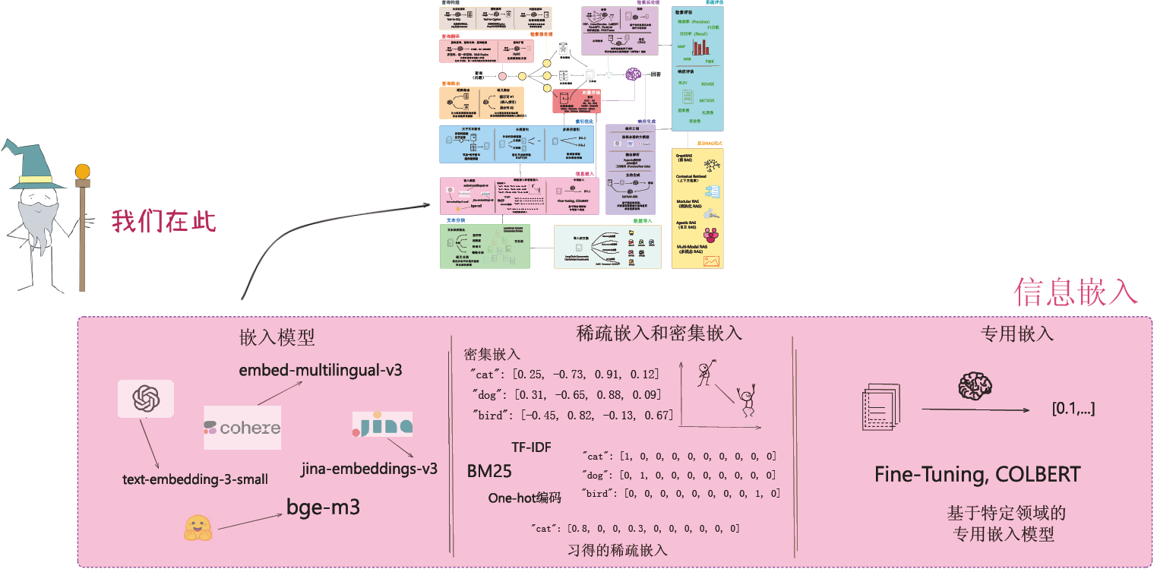
图3-1 嵌入技术的工作流程
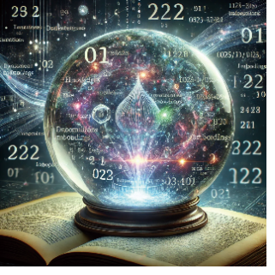
图3-2 将大模型视为一颗知识水晶球
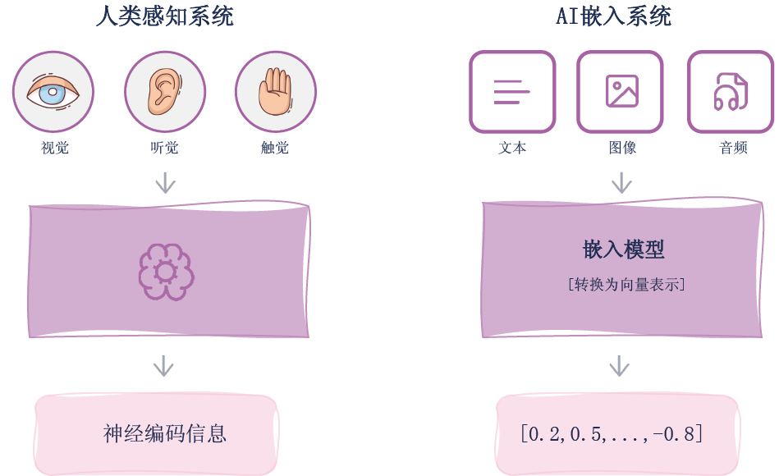
图3-3 人类感知系统与AI嵌入系统的对比
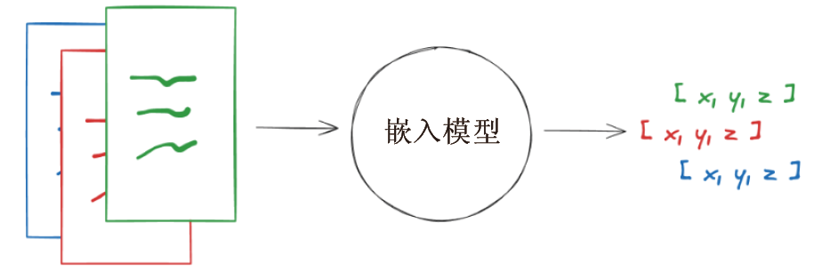
图3-4 将离散的数据转化为嵌入向量
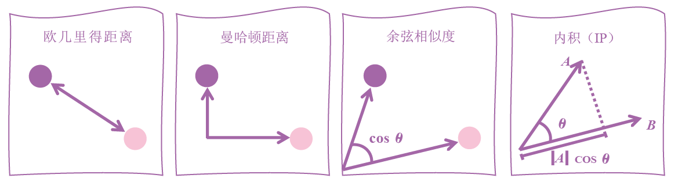
图3-5 相似度的度量指标
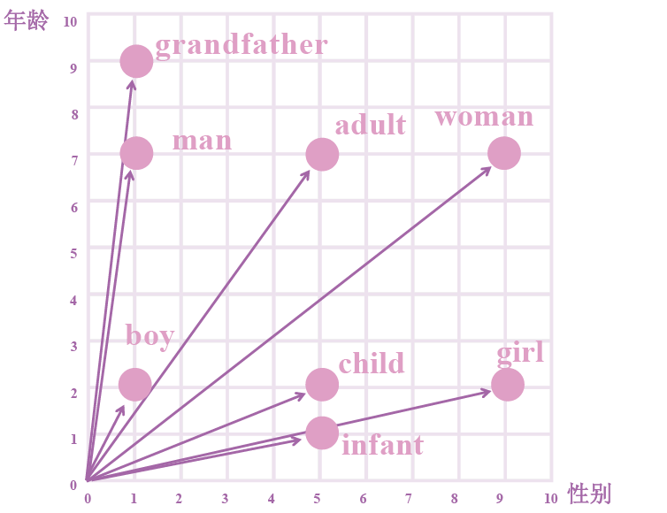
图3-6 词向量
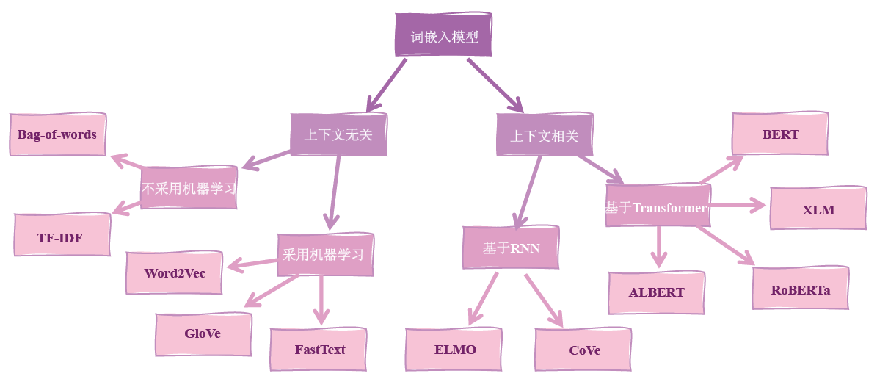
图3-7 早期的词嵌入模型
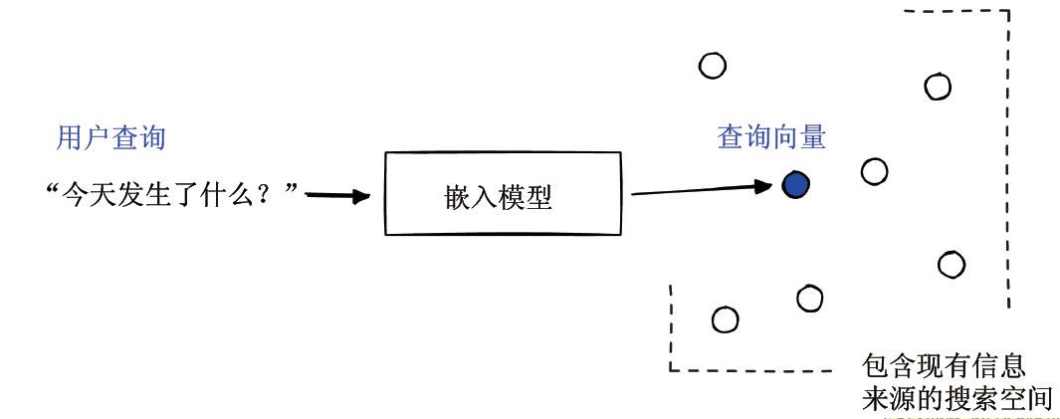
图3-8 通过句子嵌入对查询进行检索
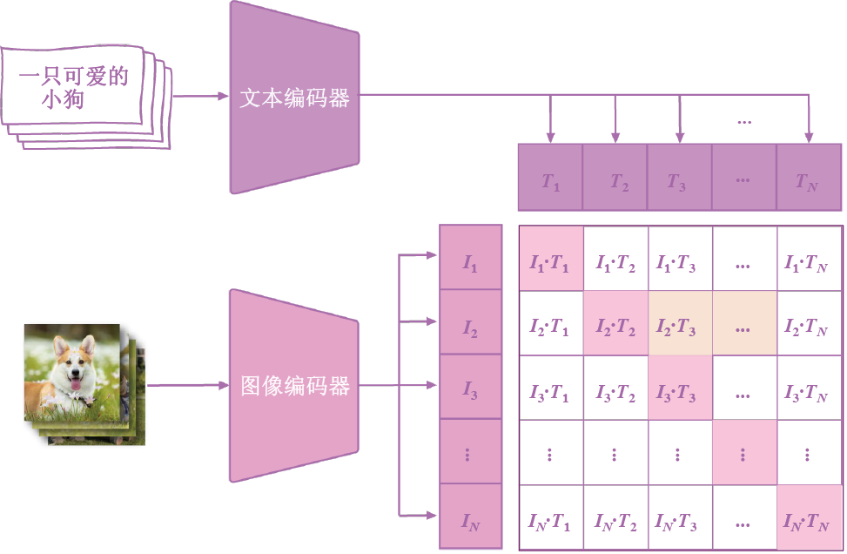
图3-9 图像与文本联合嵌入模型的工作流程
3.2.7 图嵌入模型和知识图谱嵌入模型
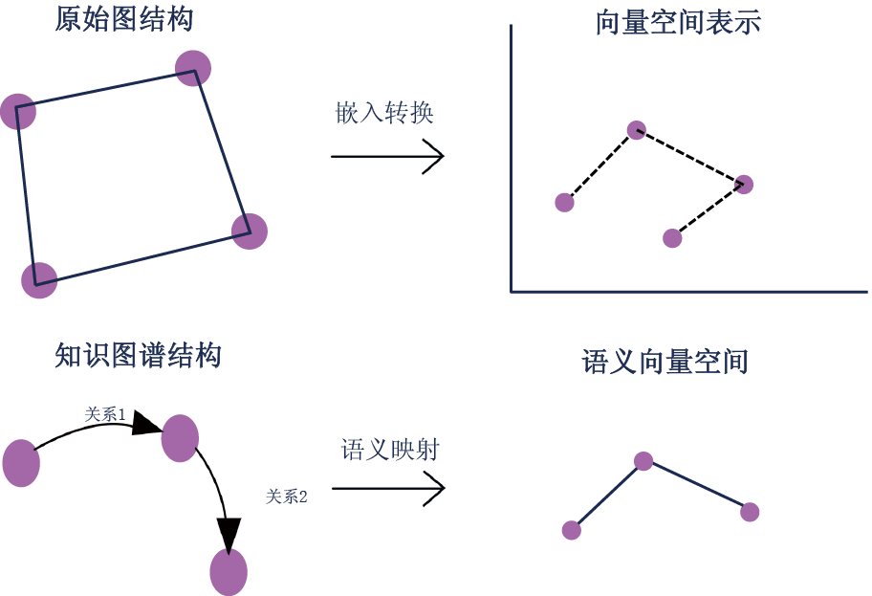
图3-10 图嵌入和知识图谱嵌入
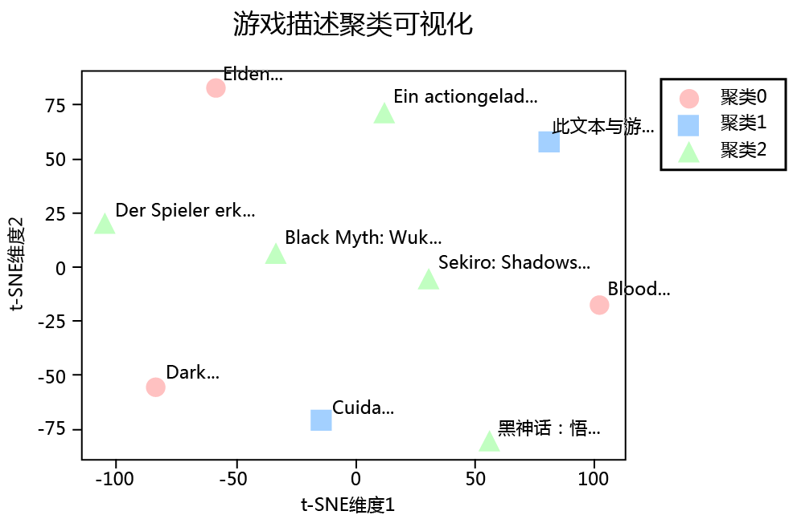
图3-11 游戏描述聚类可视化
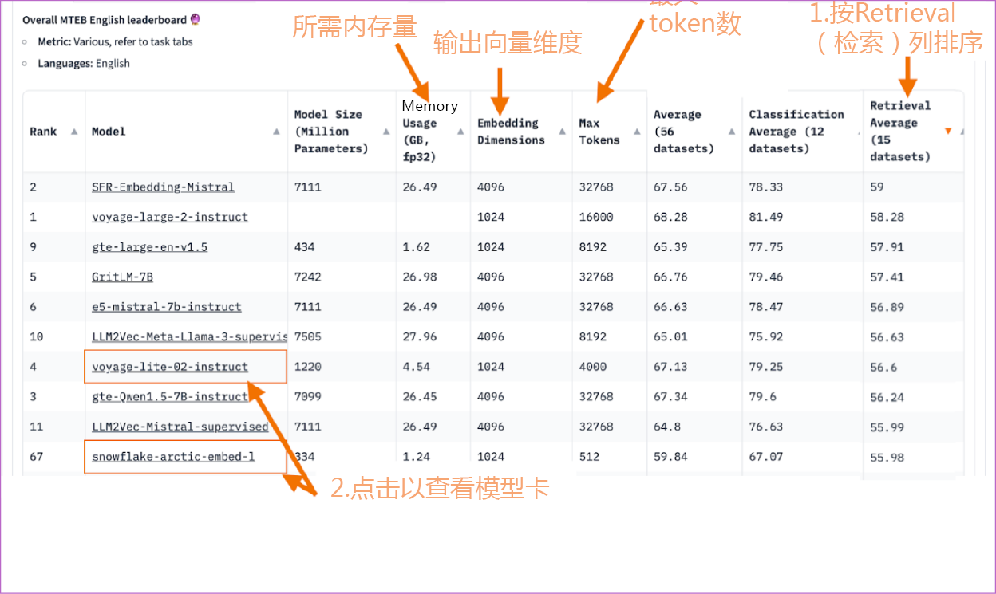
图3-12 MTEB嵌入模型排行榜
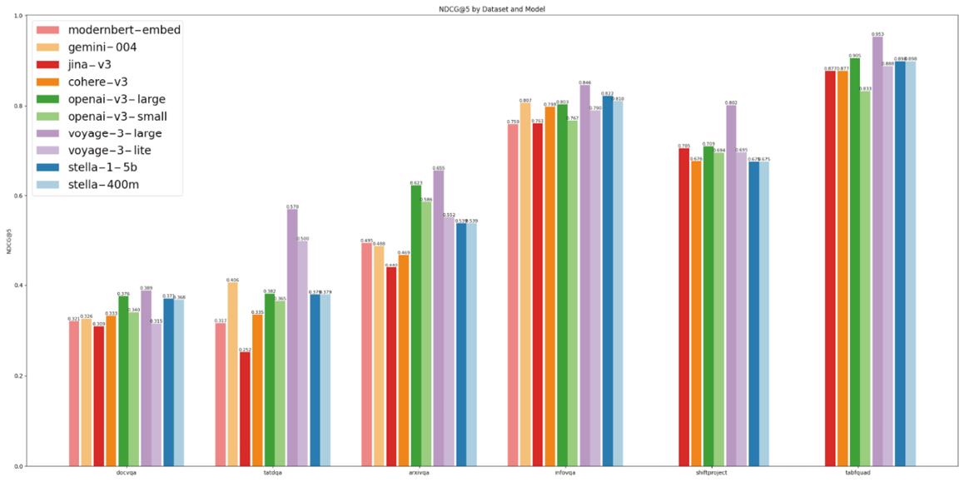
图3-13 Jonathan Ellis的嵌入模型测评结果
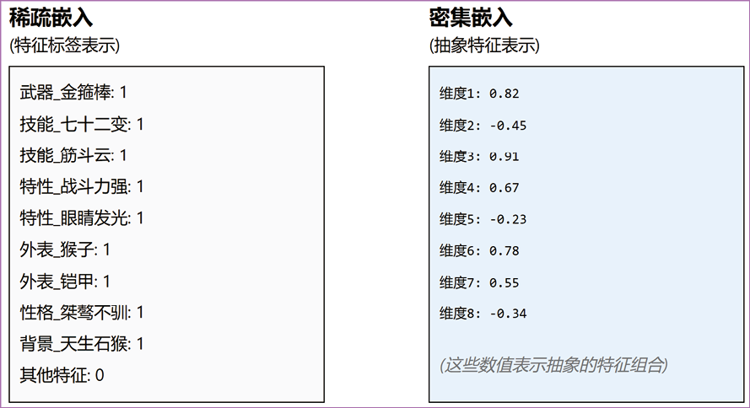
图3-14 使用两种嵌入方式对猢狲的特征进行描述

